|  |  |
| --- | --- |
| **项目编号** |  |
| **文档编号** |  |
| **密级** |  |

**作业管理系统需求规格**

**V1.0**

**广西民族大学**

评审日期： 2019年6月25日

# 1 引言

## 1.1 目的

本软件需求规格说明书描述了作业管理系统1.0软件中的功能性和非功能需求。此文档由项目团队成员使用，以实现并检验正确的系统功能。除非另有说明，否则1.0版本中承诺包含这里所规范的所有需求。

**修订信息**

|  |  |  |  |
| --- | --- | --- | --- |
| **版本** | **修改者** | **时间** | **备注** |
| V1.0 | 李嘉荣 | 6月24日 | 初稿 |
| V1.1 | 李嘉荣、黄毅脉 | 6月24日 | 对功能性需求进行补充 |
| V1.2 | 李嘉荣、刘越、布浩然、姚明阳、何超 | 6月25日 | 对数据需求进行补充 |
| V1.3 | 李嘉荣、布浩然、姚明阳、黄建庭 | 6月25日 | 对客户端子系统进行修改补充 |

## 1.2 文档约定

本SRS中未使用特定书面约定。

## 1.3 项目范围

该系统是在积累了丰富业务经验的基础上进行开发的，在需求上，充分考虑了具体用户的实际情况。本系统将主要适用于大学的作业管理，主要完成题库管理、作业布置、作业提交、作业批改、作业情况查阅业务，也可以作为学校学生与教务管理系统的一个子模块。

## 1.4参考文献

**[1] 自助餐厅系统愿景与范围文档, Wiegers、Karl,**

[www.processimpact.com/project/COS/COS Vision and Scope.docx](http://www.processimpact.com/project/COS/COS%20Vision%20and%20Scope.docx)

**[2] Process Impact公司内网开发标准（1.3版）, *Beatty, www.processimpact.com***

***/corporate/standards/PI Intranet Development Standard.pdf***

**[3] Process Impact公司互联网应用用户界面标准（2.0版）, Rath、Andrew,**

***www.processimpact.com/corporate/standards/PI Internet UI Standard.pdf***

# 2 总述

## 2.1 产品概述

作业管理系统是一套新的软件系统，用于替代大学现在通过人工处理作业的方式。预期系统将经过多个版本的演化，并且最终会有效的提高老师批改、整理和统计学生作业的效率，也方便学生之间的相互学习。

## 2.2用户类别和特征

|  |  |
| --- | --- |
| **用户类别** | **描述** |
| **教师（重要）** | **教师是希望从作业管理系统上批改作业的大学员工。潜在教师大约有200名，预计其中平均每周每人使用作业管理系统5次。有时，教师会为学生布置手写作业并批改。估计80%的教师会使用作业管理系统，20%会手动批改作业。** |
| **学生** | **本大学大约有学生2万人。大多数学生都需要接受培训，学习如何使用作业管理系统的软硬件。** |
| **系统管理员** | **系统管理员是一名管理系统后台的人，负责创建和维护每天接收或者发送出的作业。** |

**表R－1 作业管理系统的用户类别和特征**

## 2.3 运行环境

OE-1：作业管理系统将可以在如下网页浏览器中正常使用：Windows Internet Explorer版本7、8、9；Firefox版本12至26；谷歌Chrome（全部版本）；苹果Safari版本4.0至8.0。

OE-2：作业管理系统将运行于当前企业审批通过版本的RedHat Linux服务器和Apache HTTP服务器。

OE-3：作业管理系统将允许用户从企业内网、VPN互联网连接或使用Android、iOS、Windows智能手机和平板电脑进行访问。

## 2.4 设计与实现约束

CO-1：系统的设计、代码、维护文档应遵循《影响力过程内网开发标准（1.3版）》。

CO-2：系统将使用当前企业标准的Oracle数据库引擎。

CO-3：所有HTML代码将遵循HTML5.0标准。

CO-4：系统架构：采用B/S模式。

CO-5：服务端开发：Java语言，Tomcat服务器，Spring框架。

CO-6：前端开发：HTML+JSP+ Java Scrip。

## 2.5 假设与依赖

AS-1：认为老师、学生全天在线，因此系统会在全天开放。

AS-2：所有老师、学生、管理员能熟练的运用该系统。

AS-3：大学能够提供完整的功能和性能需求资料。

DE-1：需要为该系统提供必要的且能够满足系统与运行条件的硬件环境和通讯环境，不合适的将会影响系统的性能。

# 3 系统特性

## 3.1 系统角色

角色或者执行者（Actor）是指与系统产生交互的外部用户或者外部系统。本系统的使用角色主要分为学生、教师和系统管理员三种。以下是对每个角色的详细介绍。

### 3.1.1 学生

学生可以完成登录，作业提交、作业查询、个人密码修改功能。

### 3.1.2 教师

教师可以发布作业，设置截止日期；可以从题库中筛选题目添加至作业中，同时也可以对题库进行增、删、查、改；对已发布作业可以查看其详情（学生提交情况）。

### 3.1.3 管理员

系统管理员主要进行网站日常维护，发布网页信息，管理网站人员信息资料，包括对其的增加和删除操作。

## 3.2 系统主用例图(Use Case)

### 3.2.1 描述

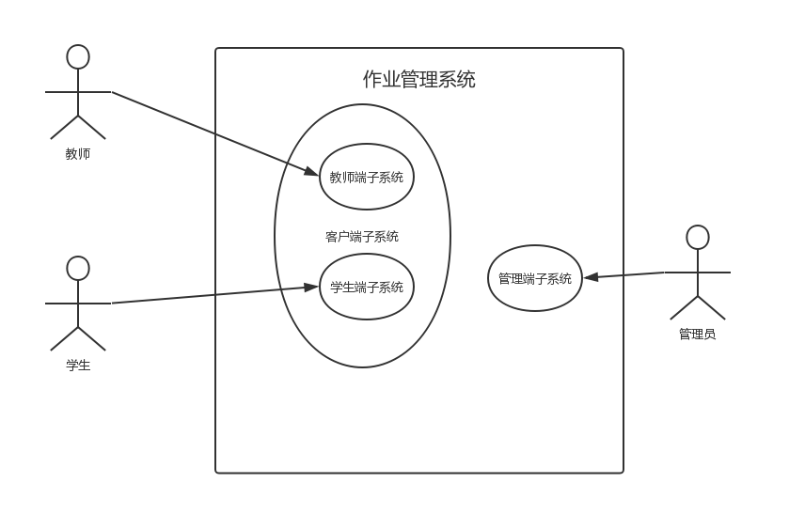

## 3.3客户端子系统(Use Case)

### 3.3.1 学生端子系统

学生端子系统由学生执行课程相关操作，学生进行登录操作后，可对个人信息和作业进行管理。

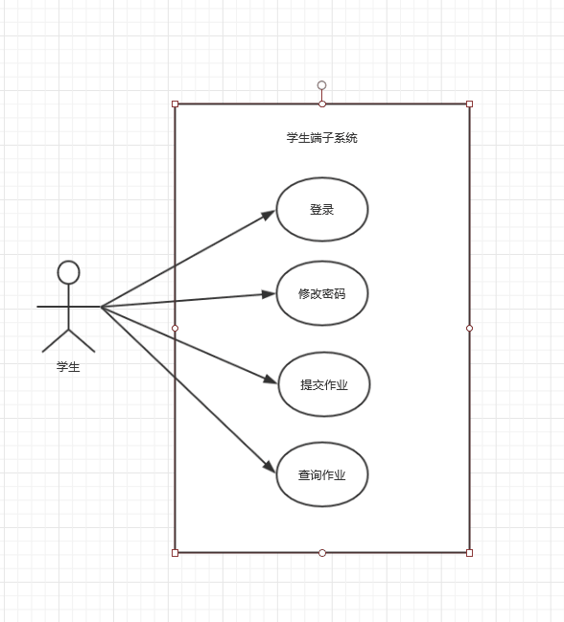

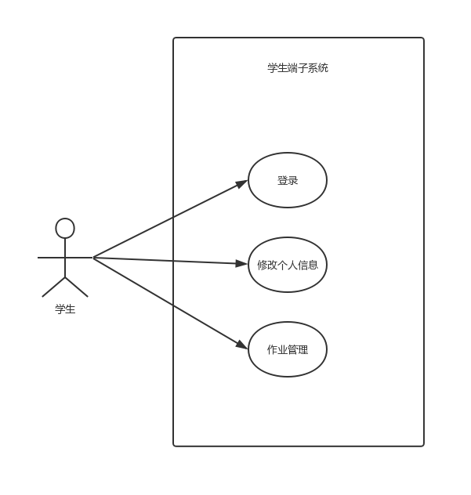

#### 3.3.1.1 登录

**角色**：学生

**目的**：用户登录

**前置条件**：用户身份为学生

**用例描述** ：

1) 学生进入系统首页。

2) 系统显示登录界面，学生输入用户名和密码，单击确定。

3) 系统检查是否有此学生信息，若存在此学生，学生进入系统；若不存在此用户，本页面显示相应的错误信息。

#### 3.3.1.2 修改个人信息

角色：学生

目的：修改密码

前置条件：该用户学生的身份成功登录系统

用例描述：

1. 学生登陆后进入系统首页。
2. 点击个人资料即可进行修改密码操作。

#### 3.3.1.3 提交作业

**角色**：学生

**目的**： 提交作业

**前置条件**：该用户学生的身份成功登录系统

**用例描述**：

1) 学生身份登录后进入系统首页。

2) 点击作业管理。

3）选择“提交作业”，可查看已发布的作业；

4）选择对应的作业，填写答案，提交作业

#### 3.3.1.4 查询作业

**角色**：学生

**目的**： 对作业进行管理

**前置条件**：该用户学生的身份成功登录系统

**用例描述**：

1) 学生身份登录后进入系统首页。

2) 点击作业管理。

3）选择“查询作业”，可查看作业的完成情况，

### 3.3.2 教师端子系统

教师登录系统后，当前页面显示功能组，可以修改个人密码以及可以进入题库管理、作业发布、作业管理。

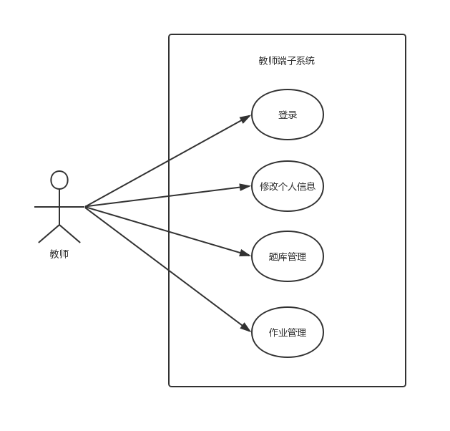

#### 3.3.2.1教师子系统登录

**角色**：教师

**前置条件**：教师进入登录界面

**目的**：教师登录。

**用例描述**：

1) 用户进入登录界面。

2) 输入帐号密码，点击确认

3) 系统经过后台确认数据合法后提示登录成功跳转至教师首页，否则提示账号或密码错误。

#### 3.3.2.2修改个人信息

**角色**：教师

**目的**：教师修改个人信息。

**前置条件**：教师登陆成功

**用例描述**：

1. 教师登陆成功进入教师首页。

2) 点击个人信息

3）输入修改密码

4) 点击提交，提示修改成功。否则提示错误。

#### 3.3.2.3 题库管理

题库管理功能包含教师对题库添加、删除、查询、修改。

##### 3.3.2.3.1题库添加

**角色**：教师

**前置条件**：教师进入教师首页

**目的**：教师对于题库进行管理。

**用例描述**：

1. 教师登陆成功进入教师首页。

2) 点击题库管理

3) 进入题库管理界面可以选择对其中的题库进行添加

##### 3.3.2.3.2题库删除

**角色**：教师

**前置条件**：教师进入教师首页

**目的**：教师对于题库进行管理。

**用例描述**：

1. 教师登陆成功进入教师首页。
2. 点击题库管理

3) 进入题库管理界面可以选择对其中的题库进行删除

##### 3.3.2.3.3题库查询

**角色**：教师

**前置条件**：教师进入教师首页

**目的**：教师对于题库进行管理。

**用例描述**：

1. 教师登陆成功进入教师首页。
2. 点击题库管理

3) 进入题库管理界面可以选择对其中的题库进行查询

##### 3.3.2.3.4题库修改

**角色**：教师

**前置条件**：教师进入教师首页

**目的**：教师对于题库进行管理。

**用例描述**：

1. 教师登陆成功进入教师首页。
2. 点击题库管理

3) 进入题库管理界面可以选择对其中的题库进行修改

#### 3.3.2.4 作业管理

作业管理功能包含教师发布作业，查看已发布作业情况、修改作业信息、删除作业信息；

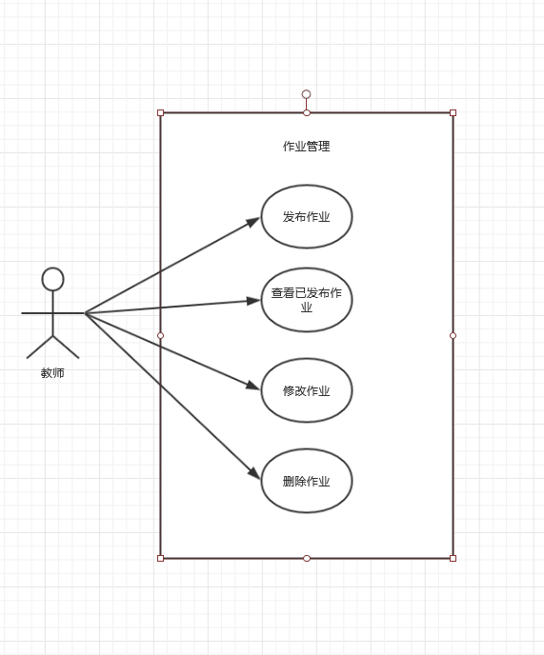

##### 3.3.2.4.1 发布作业

**角色**：教师

**目的**：教师对作业进行管理。

**前置条件**：教师登陆成功

**用例描述**：

1) 教师登陆成功进入教师首页。

2) 点击作业管理

3) 点击发布作业

4) 教师可以选择题库中的题目也可以手动输入。

##### 3.3.2.4.2查看已发布作业

**角色**：教师

**目的**：教师对作业进行管理。

**前置条件**：教师登陆成功

**用例描述**：

1) 教师登陆成功进入教师首页。

2) 点击作业管理

3) 进入已发布作业界面可以选择对其中的某一作业进行查看详情

4)输入查询的条件，可以查询到指定的作业信息

##### 3.3.2.4.3修改作业

**角色**：教师

**目的**：教师对作业进行管理。

**前置条件**：教师登陆成功

**用例描述**：

1) 教师登陆成功进入教师首页。

2) 点击作业管理

3）点击作业查询，显示作业信息。选择对应的作业，点击修改

4）输入信息后，点击确认

5）若修改成功，则提示；否则，提示错误内容信息

##### 3.3.2.4.4删除作业

**角色**：教师

**目的**：教师对作业进行管理。

**前置条件**：教师登陆成功

**用例描述**：

1) 教师登陆成功进入教师首页。

2) 点击作业管理

3）点击作业查询，显示作业信息。选择对应的作业，点击删除

4）确定是否删除后，点击确认，若取消则返回原有界面。

5）若删除成功，则提示成功信息；否则，提示错误内容信息

##### 3.3.3.4.5作业批改

1) 教师登陆成功进入教师首页。

2) 点击作业管理

3）点击作业查询，显示作业信息。选择对应的作业，点击批改

4）显示批改页面

5）打分，下一页。直至最后一名。

### 3.3.3 管理端子系统

管理员登录系统后，当前页面显示功能组，可以修改个人信息以及可以进入题库管理、作业作业管理、学生信息管理、教师信息管理、学院信息管理、班级信息管理、作业信息管理、题目信息管理、答案信息管理。

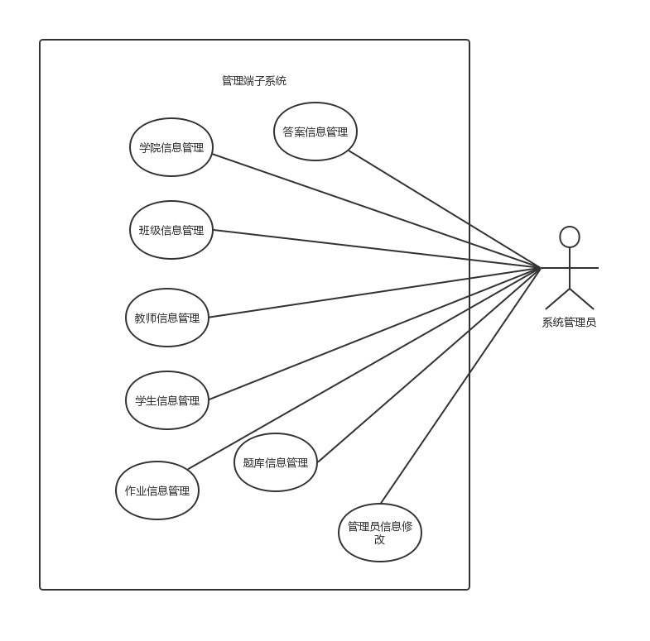

**角色**：管理员

**前置条件**：管理员进入登录界面

**目的**：管理员登录。

**用例描述**：

1) 用户进入登录界面。

2) 输入账号密码，点击确认

3) 系统经过后台确认数据合法后提示登录成功跳转至管理员首页，否则提示账号或密码错误。

#### 3.3.3.1学院信息管理

学院信息管理功能包含学院信息添加、删除、查询、修改。

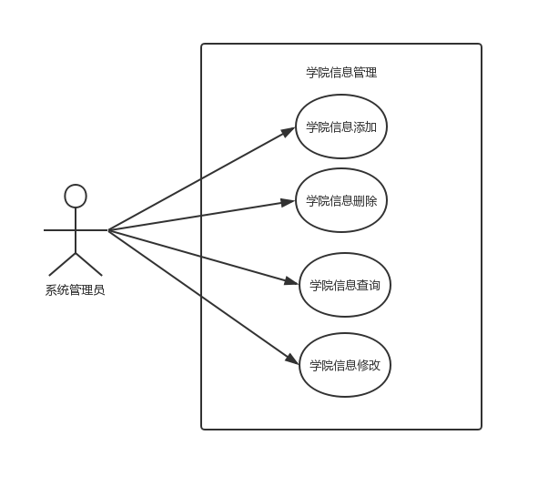

##### 3.3.3.1.1学院信息添加

**角色**：管理员

**前置条件**：管理员进入管理员首页

**目的**：管理员对于学院信息进行管理。

**用例描述**：

1) 管理员登陆成功进入管理员首页。

2) 点击学院信息管理

3) 进入学院信息管理界面可以选择对其中的学院信息进行管理增加

##### 3.3.3.1.2学院信息删除

**角色**：管理员

**前置条件**：管理员进入管理员首页

**目的**：管理员对于学院信息进行管理。

**用例描述**：

1. 管理员登陆成功进入管理员首页。
2. 点击学院信息管理

3) 进入学院信息管理界面可以选择对其中的学院信息进行删除。

##### 3.3.3.1.3学院信息查询

**角色**：管理员

**前置条件**：管理员进入管理员首页

**目的**：管理员对于学院信息进行管理。

**用例描述**：

1. 管理员登陆成功进入管理员首页。
2. 点击学院信息管理

3) 进入学院信息管理界面可以选择对其中的学院信息进行管理查询。

##### 3.3.3.1.4学院信息修改

**角色**：管理员

**前置条件**：管理员进入管理员首页

**目的**：管理员对于学院信息进行管理。

**用例描述**：

1) 管理员登陆成功进入管理员首页。

2) 点击学院信息管理

3) 进入学院信息管理界面可以选择对其中的学院信息进行管理修改

#### 3.3.3.2班级信息管理

班级信息管理功能包含班级信息添加、删除、查询、修改。

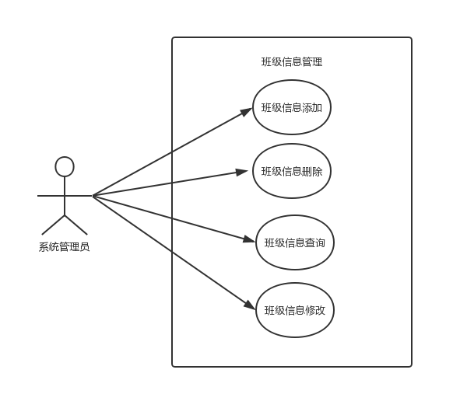

##### 3.3.3.2.1班级信息添加

**角色**：管理员

**前置条件**：管理员进入管理员首页

**目的**：管理员对于班级信息进行管理。

**用例描述**：

1. 管理员登陆成功进入管理员首页。
2. 点击班级信息管理

3) 进入班级信息管理界面可以选择对其中的班级信息进行添加

##### 3.3.3.2.2班级信息删除

**角色**：管理员

**前置条件**：管理员进入管理员首页

**目的**：管理员对于班级信息进行管理。

**用例描述**：

1. 管理员登陆成功进入管理员首页。

2) 点击班级信息管理

3) 进入班级信息管理界面可以选择对其中的班级信息进行删除

##### 3.3.3.2.3班级信息查询

**角色**：管理员

**前置条件**：管理员进入管理员首页

**目的**：管理员对于班级信息进行管理。

**用例描述**：

1) 管理员登陆成功进入管理员首页。

2) 点击班级信息管理

3) 进入班级信息管理界面可以选择对其中的班级信息进行查询

##### 3.3.3.2.4班级信息修改

**角色**：管理员

**前置条件**：管理员进入管理员首页

**目的**：管理员对于班级信息进行管理。

**用例描述**：

1) 管理员登陆成功进入管理员首页。

2) 点击班级信息管理

3) 进入班级信息管理界面可以选择对其中的班级信息进行修改

#### 3.3.3.3教师信息管理

教师信息管理功能包含教师信息添加、删除、查询、修改。

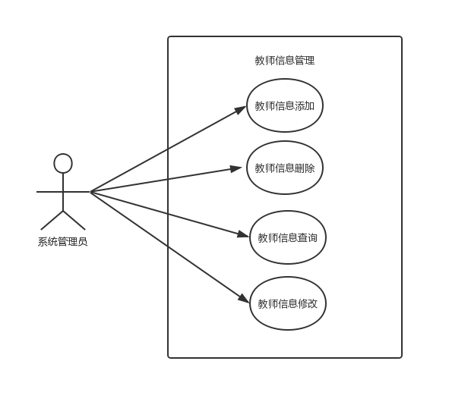

##### 3.3.3.3.1教师信息添加

**角色**：管理员

**前置条件**：管理员进入管理员首页

**目的**：管理员对于教师信息进行管理。

**用例描述**：

1. 管理员登陆成功进入管理员首页。
2. 点击教师信息管理

3) 进入教师信息管理界面可以选择对其中的教师信息进行添加

##### 3.3.3.3.2教师信息删除

**角色**：管理员

**前置条件**：管理员进入管理员首页

**目的**：管理员对于教师信息进行管理。

**用例描述**：

1. 管理员登陆成功进入管理员首页。

2) 点击教师信息管理

3) 进入教师信息管理界面可以选择对其中的教师信息进行删除

##### 3.3.3.3.3教师信息查询

**角色**：管理员

**前置条件**：管理员进入管理员首页

**目的**：管理员对于教师信息进行管理。

**用例描述**：

1. 管理员登陆成功进入管理员首页。
2. 点击教师信息管理

3) 进入教师信息管理界面可以选择对其中的教师信息进行查询

##### 3.3.3.3.4教师信息修改

**角色**：管理员

**前置条件**：管理员进入管理员首页

**目的**：管理员对于教师信息进行管理。

**用例描述**：

1) 管理员登陆成功进入管理员首页。

2) 点击教师信息管理

3) 进入教师信息管理界面可以选择对其中的教师信息进行修改

#### 3.3.3.4学生信息管理

学生信息管理功能包含学生信息添加、删除、查询、修改。

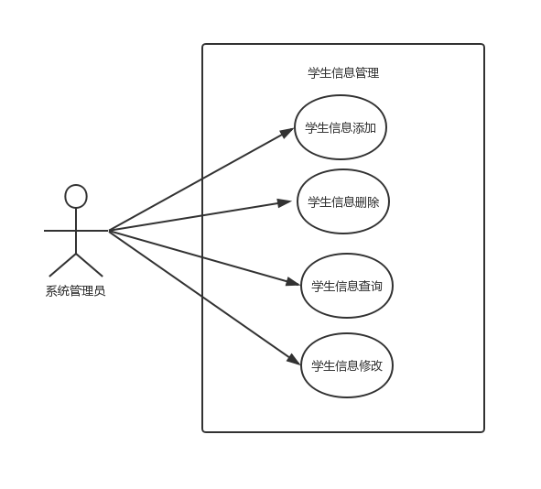

##### 3.3.3.4.1学生信息添加

**角色**：管理员

**前置条件**：管理员进入管理员首页

**目的**：管理员对于学生信息进行管理。

**用例描述**：

1. 管理员登陆成功进入管理员首页。
2. 点击学生信息管理

3) 进入学生信息管理界面可以选择对其中的学生信息进行添加

##### 3.3.3.4.2学生信息删除

**角色**：管理员

**前置条件**：管理员进入管理员首页

**目的**：管理员对于学生信息进行管理。

**用例描述**：

1. 管理员登陆成功进入管理员首页。
2. 点击学生信息管理

3) 进入学生信息管理界面可以选择对其中的学生信息进行删除

##### 3.3.3.4.3学生信息查询

**角色**：管理员

**前置条件**：管理员进入管理员首页

**目的**：管理员对于学生信息进行管理。

**用例描述**：

1) 管理员登陆成功进入管理员首页。

2) 点击学生信息管理

3) 进入学生信息管理界面可以选择对其中的学生信息进行查询

##### 3.3.3.4.4学生信息修改

**角色**：管理员

**前置条件**：管理员进入管理员首页

**目的**：管理员对于学生信息进行管理。

**用例描述**：

1) 管理员登陆成功进入管理员首页。

2) 点击学生信息管理

3) 进入学生信息管理界面可以选择对其中的学生信息进行修改

#### 3.3.3.5作业信息管理

作业信息管理功能包含作业信息添加、删除、查询、修改。

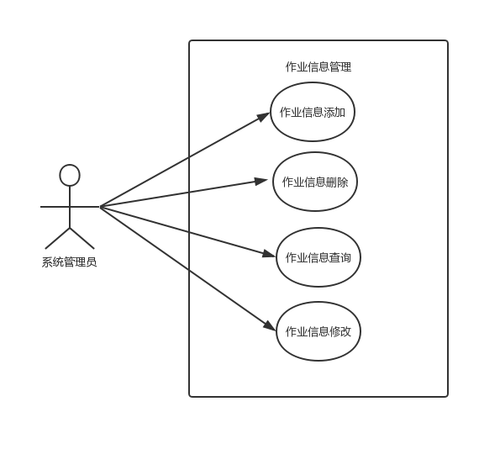

##### 3.3.3.5.1作业信息添加

**角色**：管理员

**前置条件**：管理员进入管理员首页

**目的**：管理员对于作业信息进行管理。

**用例描述**：

1. 管理员登陆成功进入管理员首页。
2. 点击作业信息管理

3) 进入作业信息管理界面可以选择对其中的作业信息进行添加

##### 3.3.3.5.2作业信息删除

**角色**：管理员

**前置条件**：管理员进入管理员首页

**目的**：管理员对于作业信息进行管理。

**用例描述**：

1. 管理员登陆成功进入管理员首页。
2. 点击作业信息管理

3) 进入作业信息管理界面可以选择对其中的作业信息进行删除

##### 3.3.3.5.3作业信息查询

**角色**：管理员

**前置条件**：管理员进入管理员首页

**目的**：管理员对于作业信息进行管理。

**用例描述**：

1. 管理员登陆成功进入管理员首页。
2. 点击作业信息管理

3) 进入作业信息管理界面可以选择对其中的作业信息进行查询

##### 3.3.3.5.4作业信息修改

**角色**：管理员

**前置条件**：管理员进入管理员首页

**目的**：管理员对于作业信息进行管理。

**用例描述**：

1. 管理员登陆成功进入管理员首页。
2. 点击作业信息管理

3) 进入作业信息管理界面可以选择对其中的作业信息进行修改

#### 3.3.3.6题库信息管理

题库信息管理功能包含题库信息添加、删除、查询、修改。

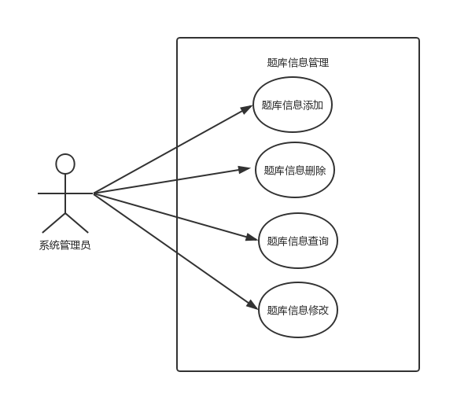

##### 3.3.3.6.1题库信息添加

**角色**：管理员

**前置条件**：管理员进入管理员首页

**目的**：管理员对于题库信息进行管理。

**用例描述**：

1. 管理员登陆成功进入管理员首页。

2) 点击题库信息管理

3) 进入题库信息管理界面可以选择对其中的题库信息进行添加

##### 3.3.3.6.2题库信息删除

**角色**：管理员

**前置条件**：管理员进入管理员首页

**目的**：管理员对于题库信息进行管理。

**用例描述**：

1. 管理员登陆成功进入管理员首页。
2. 点击题库信息管理

3) 进入题库信息管理界面可以选择对其中的题库信息进行删除

##### 3.3.3.6.3题库信息查询

**角色**：管理员

**前置条件**：管理员进入管理员首页

**目的**：管理员对于题库信息进行管理。

**用例描述**：

1. 管理员登陆成功进入管理员首页。
2. 点击题库信息管理

3) 进入题库信息管理界面可以选择对其中的题库信息进行查询

##### 3.3.3.6.4题库信息修改

**角色**：管理员

**前置条件**：管理员进入管理员首页

**目的**：管理员对于题库信息进行管理。

**用例描述**：

1. 管理员登陆成功进入管理员首页。
2. 点击题库信息管理

3) 进入题库信息管理界面可以选择对其中的题库信息进行修改

#### 3.3.3.7答案信息管理

答案信息管理功能包含题库信息添加、删除、查询、修改。

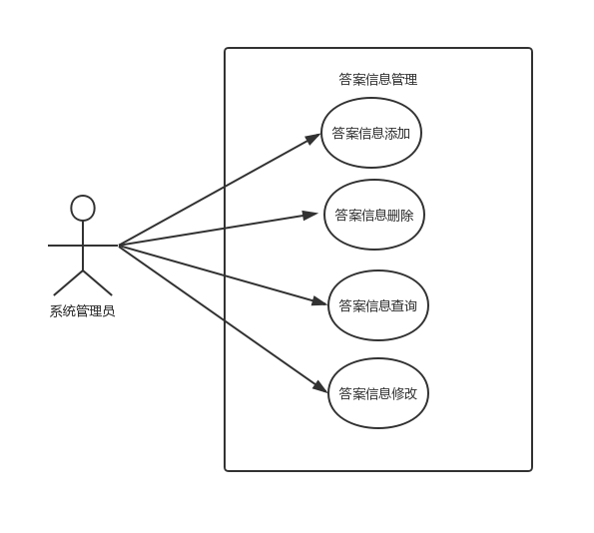

##### 3.3.3.7.1答案信息添加

**角色**：管理员

**前置条件**：管理员进入管理员首页

**目的**：管理员对于答案信息进行管理。

**用例描述**：

1）管理员登陆成功进入管理员首页。

2) 点击答案信息管理

3) 进入答案信息管理界面可以选择对其中的答案信息进行添加

##### 3.3.3.7.2答案信息删除

**角色**：管理员

**前置条件**：管理员进入管理员首页

**目的**：管理员对于答案信息进行管理。

**用例描述**：

1）管理员登陆成功进入管理员首页。

2）点击答案信息管理

3) 进入答案信息管理界面可以选择对其中的答案信息进行删除

##### 3.3.3.7.3答案信息查询

**角色**：管理员

**前置条件**：管理员进入管理员首页

**目的**：管理员对于答案信息进行管理。

**用例描述**：

1）管理员登陆成功进入管理员首页。

2）点击答案信息管理

3) 进入答案信息管理界面可以选择对其中的答案信息进行查询

##### 3.3.3.7.4答案信息修改

**角色**：管理员

**前置条件**：管理员进入管理员首页

**目的**：管理员对于答案信息进行管理。

**用例描述**：

1）管理员登陆成功进入管理员首页。

2）点击答案信息管理

3) 进入答案信息管理界面可以选择对其中的答案信息进行修改

#### 3.3.3.8密码修改

**角色**：管理员

**前置条件**：管理员进入管理员首页

**目的**：管理员对于密码进行修改。

**用例描述**：

1) 管理员登陆成功进入管理员首页。

2) 点击密码修改

3) 进入密码修改界面进行修改密码

# 4 数据需求

## 4.1 逻辑数据模型

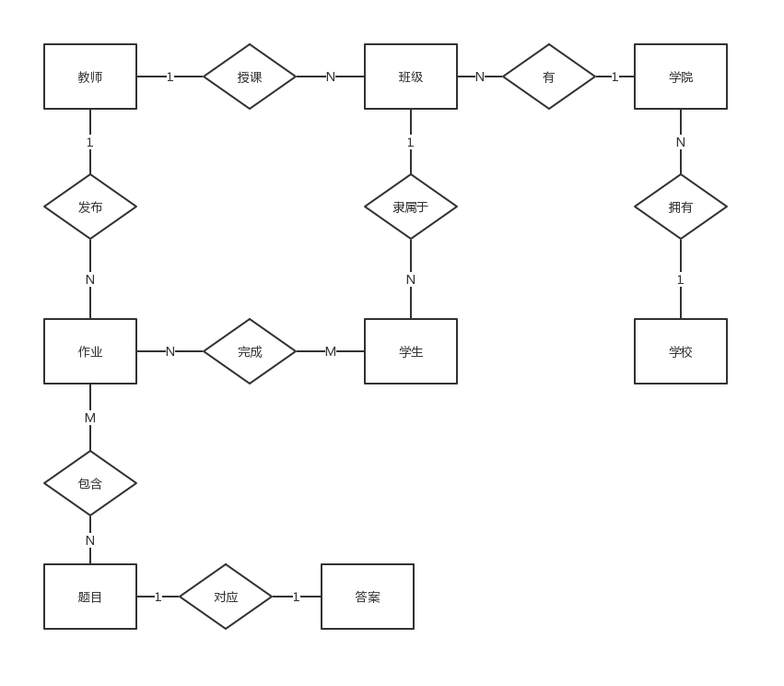

## 4.2 数据字典

|  |  |  |  |  |
| --- | --- | --- | --- | --- |
| 数据元素 | 描述 | 数据构成或数据类型 | 数据长度 | 数据取值 |
| 学院 | 可开设班级，被学校拥有 | 学院号，学院名 |  |  |
| 学院号 | 学院的唯一标识码 | 数字 | 5 | 0-99999 |
| 学院名 | 学院的唯一字符 | 字符型 | 10 |  |
| 学生 | 存储学生信息，隶属于班级，可进行完成作业操作 | 学号+姓名+学院+专业+性别+成绩 |  |  |
| 学号 | 学生的唯一标识 | 数字 | 12 | 0-999999999999 |
| 学生姓名 | 学生的辨识字符 | 字符型 | 10 |  |
| 班号 | 学生属于的班级 | 字符型 | 5 |  |
| 专业 | 学生属于的专业 | 字符型 | 8 |  |
| 性别 | 学生的性别 | 字符型 | 1 |  |
| 教师 | 在大学任职的老师 | 工号+姓名+学院 |  |  |
| 工号 | 教师身份的标识 | 数字类型 |  |  |
| 姓名 | 教师的名字 | 字符型 | 10 |  |
| 学院号 | 学院的唯一标识码 | 数字类型 | 5 |  |
| 班级 | 学院所拥有的下属单位 | 班级人数+班号+班级名称 |  |  |
| 班级人数 | 班级所拥有人人数 | 整数 | 100 |  |
| 班号 | 班级身份的标识 | 数字类型 | 10 |  |
| 班级名称 | 班级的称呼 | 字符型 |  |  |
| 题目 | 作业的题目 | 题号+题目内容 |  |  |
| 题号 | 题目的唯一标识码 | 数字类型 | 10 |  |
| 题目内容 | 题目的详细内容 | 字符型 | 200 |  |
| 答案 | 作业对应的答案 | 答案号+答案内容 |  |  |
| 答案号 | 答案的唯一标识码 | 数字类型 | 10 |  |
| 答案内容 | 答案的详细内容 | 字符型 | 500 |  |
| 作业 | 教师发布的给学生的作业 | 作业号+发布时间+工号+截止日期 |  |  |
| 作业号 | 作业的唯一标识 | 数字类型 | 10 |  |
| 发布时间 | 作业的发布时间 | 时间类型 | 20 |  |
| 截止日期 | 作业的最后提交期限 | 时间类型 | 20 |  |